Anexo 3.6.- Guía para redactar tesis – grado avanzado

GENERALIDADES

1. Tamaño de documento: tamaño A4 (21 x 29.7 cm). Para impresión papel bond blanco de 75 g u 80 g. Tamaño de archivo (2 MB).
2. Márgenes de la página: En todas las páginas, el margen izquierdo será de 3 cm del borde de la hoja y los márgenes superior, inferior y derecho, a 2,5 cm. de los bordes de la hoja. Sólo en la página donde se inicia un capítulo, el margen superior será de 5 cm.
3. Toda la redacción del documento se hace justificada al margen izquierdo y derecho, sin usar sangría; excepto, los títulos de capítulo que van centrados; los títulos de Tablas y Figuras que se alinean tal como se detalla líneas abajo.
4. Letra: Todo el texto será escrito en tipo Times New Roman. La letra de los títulos de capítulo será tamaño 14, mayúscula, negrita. Los títulos y subtítulos serán en tamaño 12, negrita. Los párrafos, serán escritos en tamaño 12; y para número de página, tamaño 12. Las fuentes y leyendas de Tablas y Figuras, si las hubiera, serán en tamaño 12.
5. Espacio entre las líneas: El espaciado será de 1,5 líneas dentro del párrafo y de 2,0 líneas entre párrafo.
6. Número de páginas: La numeración se inicia a partir de la primera página del primer capítulo (PROBLEMA DE INVESTIGACIÓN). Las páginas de inicio de capítulo no tendrán impresa la numeración correspondiente. El número de página debe colocarse en la parte inferior y central de la página, a 1,5 cm del borde de la hoja. Las páginas que tienen tablas o figuras, sin texto, no deben ser numeradas, siempre y cuando, estas estén a página completa. Las páginas que tienen tablas y/o figuras, pero además texto, deben ser numeradas.
7. Nomenclatura. Utilice la nomenclatura correcta y establecida siempre que sea posible. Para las Unidades de medida, utilizar unidades de uso del SI (Sistema Internacional de Unidades). Si usted no utiliza estos exclusivamente, proporcione el valor SI entre paréntesis después de cada valor. Proporcione el nombre común internacional recomendada.
Para los nombres de especies. Escribir en cursiva (por ejemplo, Ovis aries). Escriba en su totalidad el género y la especie, tanto en el título del manuscrito y en la primera mención de un organismo en el documento. Después de la primera mención, la primera letra del nombre del género puede ser simplificada (por ejemplo, O.aries).
Para los genes, mutaciones, genotipos y alelos. Escribir en cursiva. Utilice el nombre recomendado por consulta a la base de datos correspondiente a la nomenclatura genética. A veces es aconsejable indicar los sinónimos para el gen de la primera vez que aparece en el texto.
8. Abreviaturas. Defina abreviaturas en su primera aparición en el texto. No utilice abreviaturas no estándar a menos que aparezcan al menos tres veces en el texto. Enumerar todas las abreviaturas no estándar (con definiciones) en orden alfabético en una sección separada al comienzo del manuscrito. Mantenga el uso de abreviaturas al mínimo.
9. Tablas: Conjunto de textos y/o números distribuidos en filas y columnas. Se enumeran correlativamente, según orden de aparición en el documento. Se asignará un título en la parte superior de cada tabla; siendo claro, conciso y preciso, en pocas palabras, que indique por sí solo lo que expone. Lo precede la palabra “Tabla” seguido del número arábigo correlativo que lo identifica y dos puntos (:). Se inicia y está justificado en la columna de la primera letra de los subtítulos. Se escribe en negrita y como oración, es decir, se inicia con la primera letra en mayúscula y se sigue con minúsculas, no se coloca punto final al término del título. No debe usarse la palabra “Cuadro”. Considerar el siguiente ejemplo como modelo:
Las tablas se insertan inmediatamente después del primer párrafo en el que se citan. Sea parco en el uso de tablas y asegúrese de que los datos que se presentan en ellos no dupliquen los resultados descritos en otras partes del artículo. Por favor, evite el uso de líneas verticales.
Ejemplo:

Tabla 1: Xxxxxxxxxxxxxxxxxxxxxxxxxxxxxxxxxxxxxxxxxxxxxxxxxxxxxxxxxxxx
xxxxxxxxxxxxxxxxxxxxxxxxxxxxxxxxxxxxxxxxxxxxxxxxxxxx (Autor, Año).
Tratamiento | Inicial (#) | Aaaaaaa (&) | Swim-up | Microfluido | p-value
Xxxxxxxxxxxx | 1273 | 1274 | 1321 | 1322
Vvvvvvvvvvvvvvv | 6.2±0.1 | 6.2±0.1 | 6.2±0.1 | 6.2±0.2 | 0.930
Rrrrrrrrrrrrrrrrrr | 3.5±0.2 | 3.33±0.16a | 3.50±0.22ab | 3.54±0.20b | 0.045
Uuuuuuuuuuuuuuu | 18.1±0.7 | 19.1±0.2 | 18.2±1.1 | 18.7±1.1 | 0.110
Ttttttttttttttttttttttt | 19.3±0.5 | 19.6±0.1 | 19.4±0.4 | 19.6±0.9 | 0.050
(#) Aaaaaaaaaaaaaaaaaaaaaaaaaaaaaaaaaaaaaaaaaaaaaaaaaaaaaaaaa
(&) Bbbbbbbbbbbbbbbbbbbbbbbbbbbbbbbbbbbbbbbbbbbbbbbb

10. Figuras: Se enumeran correlativamente con número arábigo, según orden de aparición en el documento. Llevan el título en la parte inferior, en la parte externa de la figura y la fuente bibliográfica. Las figuras del autor no llevan fuente. No debe usarse la palabra “Gráfico”. Las figuras se insertan inmediatamente después del primer párrafo en el que se citan. Las figuras deben representar información relevante del estudio y deben ser de alta calidad (200 a 300 dpi). No incluya títulos como parte de la figura de archivos.

Ejemplo:
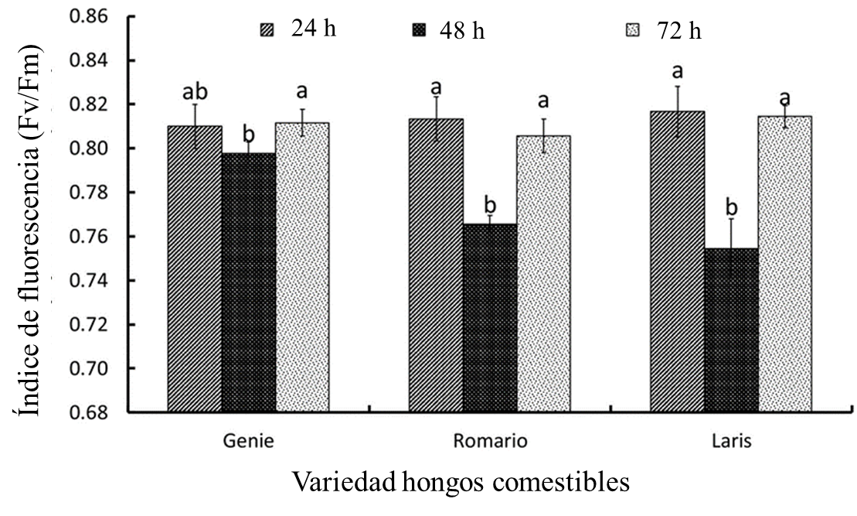
Figura 1: Dddddddddddddddddddddddddddddddddddddddddddddddddddddddddddd
Ddddddddddddddddddddddddddddddddddddddddddddddddddddddddd (Autor, Año).
.

10. Diagramación del texto: Todos los párrafos están justificados a partir del margen izquierdo.
11. Ortografía: Se tildan las mayúsculas.
12. Otros: Nunca un subtítulo está al final de una página. Los capítulos llevan números en romanos y los títulos (con dos dígitos) y los subtítulos (con tres dígitos) llevan números arábigos, luego de lo cual se emplean letras en minúsculas, sin paréntesis, seguido de un punto final.
13. Los siguientes ítems deben ser presentados en el siguiente orden del documento físico o electrónico de tesis: Carátula, dedicatoria (opcional), agradecimiento (opcional), acta de sustentación, reporte de antiplagio - similitud de tesis, licencia para autoría, índices (general, tablas, figuras y anexos), resumen, abstract, introducción, revisión de literatura, metodología, resultados y discusión, conclusiones, recomendaciones, bibliografía y anexos.

14. La versión electrónica del documento de tesis debe ser exactamente igual a la versión impresa.

DE LA ESTRUCTURA DE TESIS

La Tesis debe redactarse utilizando los verbos en tiempo pasado y de manera impersonal, en otras palabras, conjugar los verbos en la tercera persona del singular (por ejemplo: se medió, se evaluó, entre otros). A continuación, se presentan las instrucciones a seguir en la elaboración de dicho documento.

TITULO
Debe ser claro, preciso y conciso y ser el mismo al del proyecto de tesis aprobado. No debe exceder de veinte (20) palabras. En caso de realizar alguna modificación, deberá solicitarlo previamente al decanato de su facultad o director de la Escuela de Posgrado.

DEDICATORIA (opcional)
No debe exceder a una página

AGRADECIMIENTOS (opcional)
No debe exceder a una página

INDICE GENERAL
La elaboración del índice deberá incluir todos los capítulos tratados en el documento con títulos y subtítulos junto con el número de página en el que aparecen. Es de carácter obligatorio y debe ser presentada luego de la Carátula, hoja de registro de firmas, acta de sustentación, licencia para autoría, reporte de similitud de tesis, reporte de escritura de inteligencia artificial, dedicatoria, agradecimientos, resumen, abstract, introducción, revisión de literatura, metodología, resultados, discusiones, conclusiones, recomendaciones, referencias bibliográficas y anexos. Deberá incluirse además los siguientes índices: Tablas, Figuras y Anexos.

RESUMEN
Considerando que otros investigadores emplearán el resumen para hacer sus citas bibliográficas, este se debe presentar en forma concisa, objetiva y clara, haciendo referencia en particular a los objetivos, metodologías empleadas, resultados más importantes y conclusiones. No debe exceder un máximo de 300 palabras y debe ser redactado en forma corrida, es decir, no debe ser separado por párrafos. El resumen se presentará en idioma castellano y su traducción en inglés.

PALABRAS CLAVE
En la misma hoja de resumen, en un párrafo aparte, se presentarán las “palabras clave” para su búsqueda (Keywords). Las palabras clave deben ser seis como máximo, evitando repetir las palabras del título. Una palabra clave puede estar compuesta por dos palabras que expresen una propiedad o método identificada en el trabajo.

I. INTRODUCCIÓN
Es la presentación general del trabajo de tesis. Debe incluir la justificación de la investigación, los alcances del estudio, incluso el enunciado del objetivo general y los específicos.

II. REVISIÓN DE LITERATURA
Consiste en la presentación organizada de los elementos teóricos generales y particulares, así como la explicitación de los conceptos básicos en que se apoya la investigación, con el objeto de comprender las relaciones y aspectos de los fenómenos y procesos de la parte de la realidad que se está estudiando. En este ítem, deben estar incluidos los antecedentes a partir de la información actualizada de artículos científicos o trabajos de investigación que se hayan realizado con anterioridad y que estén directamente relacionados con el tema de la tesis.
Se citarán de forma clara, precisa y concisa las definiciones, conceptos, clasificaciones, teorías, métodos, procedimientos, etc., que justifican la elaboración de la investigación. Se deben citar los autores de acuerdo con las normas APA (última edición; link: https://apastyle.apa.org/instructional-aids/reference-guide.pdf). Cualquier omisión de citas es considerada como plagio y va en contra de los derechos de autor (revisar directiva antiplagio y código de ética en investigación de la UNALM).

III. METODOLOGIA
Aquí se explica cómo se ejecutó la investigación, las hipótesis planteadas, las muestras y técnicas utilizadas, así como los procedimientos de análisis empleados, metodología experimental dando detalles del que se hará, del cómo se hará y del cómo se evaluará, entre otros. El presente acápite se redacta en pasado. Incluye los ítems mencionados en la redacción de la metodología del Proyecto de tesis, los cuales habrán sido ajustados a los hechos reales acontecidos durante el desarrollo del trabajo de tesis. Se debe dar énfasis al análisis estadístico que verifica el cumplimiento de la hipótesis planteada en el proyecto de tesis.

IV. RESULTADOS Y DISCUSIÓN
Los resultados se presentan siguiendo el orden de las etapas planteadas en la metodología, que a su vez estarán relacionadas con los objetivos planteados, con una redacción clara, precisa y concisa de los hallazgos significativos y los comportamientos especiales de las variables estudiadas. En la necesidad de presentarlos en tablas o figuras, éstos serán citados y comentados dentro del texto junto con los resultados de los análisis que los soportan. El total de resultados de las variables estudiadas, así como los de análisis estadísticos, si los hubiera, se presentan en los anexos.

La discusión se presentará en el mismo párrafo o en párrafos separados a los que enuncian los resultados. Debe contener una explicación de las condiciones que pudieron influir en los resultados. Así mismo, se hará la comparación con resultados de otros autores, si los hubiera, siguiendo la norma APA para citaciones; además se enunciarán los principios, relaciones y teorías que puedan ser sustentadas por los resultados obtenidos.

V. CONCLUSIONES
Son obtenidas a partir de lo desarrollado en la sección Resultados y Discusión. Se presentan en párrafos numerados, redactados de forma clara, precisa y concisa. Deben reflejar el cumplimiento de los objetivos de la investigación; sin embargo, no deben ser una repetición de los resultados ya enunciados.

VI. RECOMENDACIONES
A partir del estudio realizado, se formulan sugerencias para complementar los resultados obtenidos, así como para incentivar la ejecución de otros proyectos de investigación o de desarrollo.

VII. REFERENCIAS BIBLIOGRÁFICAS

Asegúrese de que todas las referencias citadas en el texto también estén presentes en la lista de referencias (y viceversa).
Las fuentes aceptables son:
- Artículos científicos publicados o aceptados
- Los trabajos en páginas web de revistas científicas en versión de pre-impresión
- Trabajos de tesis de título o grado publicada
- Libros especializados y revistas técnicas
- Para citar use las fuentes originales

Se recomienda no citar las siguientes:
- Trabajos no publicados, incluyendo manuscritos presentados, que aún no están aceptados
- Las comunicaciones personales
- Publicaciones de web volátiles que no estén en repositorio
- Publicaciones con más 10 años de antigüedad en porcentaje mayor a 20%

Tener en cuenta que el ordenamiento de las referencias bibliográficas debe hacerse en estricto orden alfabético de autores, seguido del año de publicación, título del artículo, nombre de la revista o publicación, volumen, número y páginas que comprende.
Debe seguir las normas técnicas del APA (última edición; Link: https://apastyle.apa.org/instructional-aids/reference-guide.pdf). Ejemplo:

Artículos científicos publicados

- Schuster, A. C., Burghardt, M., & Riederer, M. (2017). The ecophysiology of leaf cuticular transpiration: are cuticular water permeabilities adapted to ecological conditions?. Journal of experimental botany, 68(19), 5271–5279. https://doi.org/10.1093/jxb/erx321
- Anderson, M.; Gómez, R.; Diez, R. & Linares, A. (2021). Competitividad de Perú y Sudamérica en la producción de arroz (Oryza sativa) y papa (Solanum tuberosum). Anales Científicos. 82(1),11-21. http://doi.org/10.21704/ac.v82i1.1737
- Cerna Ruiz, L. P., Acosta Román, M., & Valenzuela Ramos, M. R. (2022). Experiencia en educación sanitaria por Whatsapp en una población desfavorecida de Pampas - Perú. Atención primaria, 54(6), 102347. https://doi.org/10.1016/j.aprim.2022.102347

Tesis/disertaciones de pregrado, Master o doctorado

- Moreano, V. (2021) Monitoreo y evaluación del proyecto mejoramiento y protección del bosque en ocho regiones de la Amazonia peruana. Tesis para optar el título profesional de Ingeniero Forestal, Universidad Nacional Agraria La Molina, Lima, Perú. 56pp. Accesado 21/09/2024. http://repositorio.lamolina.edu.pe/handle/UNALM/4905

Libros o capítulos de libros

- Laborde, D., & Torero, M. (2023). Modeling Actions for Transforming Agrifood Systems. In J. von Braun (Eds.) et. al., Science and Innovations for Food Systems Transformation. (pp. 105–132). Springer. http://doi.org/10.1007/978-3-031-15703-5_7
- Swanson, J. C., Chapin, L. T., & Hankenson, F. C. (2018). Agricultural Animals. In R. H. Weichbrod (Eds.) et. al., Management of Animal Care and Use Programs in Research, Education, and Testing. (2nd ed., pp. 531–558). CRC Press/Taylor & Francis. http://doi.org/10.1201/9781315152189-23

Revistas especializadas y técnicas

- UNESCO (2023) FRIEND-Water: a global perspective 2014-2022; facts and figures. UNESCO. 96pp. SC-2023/HYD/PI/4. Accesado 23/09/2024. https://unesdoc.unesco.org/ark:/48223/pf0000384838
- Fricke, P., & Lauber, M.R. (2024) Optimizing use of sexed semen in dairy herds. Division of Extension, University of Wisconsin-Madison. Accesado 23/09/2024. https://dairy.extension.wisc.edu/articles/optimizing-use-of-sexed-semen-in-dairy-herds/

VIII. ANEXOS
En los anexos se incluye información, que, sin dejar de ser importante, es complementaria para la comprensión de la investigación. Incluye análisis estadísticos, bases de datos, entre otros.

